
Ihre AGB
Ihre Firma
Ihre Straße
Ihre PLZ / Ihr Ort
Ihre e-mail / Tel.Nr. / Fax Nr.

Bild | Bezeichnung | Preis pro | Preis | Bestellung
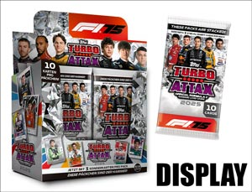 | 076297  Turbo Attax Formel 1 TC 2025 - Display  24 Booster im Display,  12 Display pro Umkarton,  EAN: 5053307076297(Display)  EAN: 5053307076303 (Booster)  UVP.: 2,50 Euro | 1 Display | €
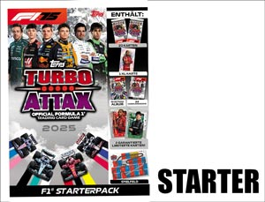 | 076310  Turbo Attax Formel 1 TC 2025 – Starter  Ordner +18 Karten + 2 lim. Karten +  1 XL-Karte, Sammelmappe, Spielfeld,  30 Stück im Umkarton,  EAN: 5053307076310  UVP.: 9,99 Euro | 1 Stück | €
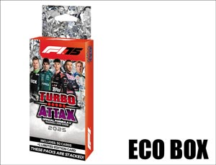 | 076341  Turbo Attax Formel 1 TC 2025 - Eco Pack  30 Karten + 1 limitierte Karte,  72 Stück im Umkarton,  EAN: 5053307076341  UVP.: 7,50 Euro | 1 Stück | €
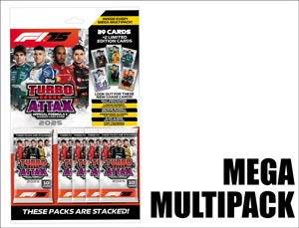 | 076327  Turbo Attax Formel 1 TC 2025 -  Mega Multipack  39 Karten + 2 Limited Edition Karten  30 Multipack im Umkarton,  EAN: 5053307076327  UVP.: 9,99 Euro | 1 Stück | €
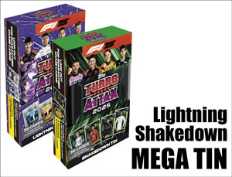 | 076334  Turbo Attax Formel 1 TC 2025 -  Mega Tins: Lightning Lids & Shake Down  60 Karten + 6 Limited Edition Karten,  6 Stück/ Display, 24 Tins/ Umkarton,  EAN Stück: 5053307076334  EAN Display: 5053307076396  UVP.: 14,99 Euro | 1 Stück | 8€
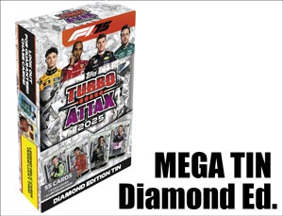 | 076402  Turbo Attax Formel 1 TC 2025 -  Mega Tins: Diamond Edition  60 Karten + 6 Limited Edition Karten +  6 Stück/ Display, 24 Tins/ Umkarton,  EAN Stück: 5053307076419  EAN Display: 5053307076402  UVP.: 19,99 Euro | 1 Stück | €

